COMUNICATO STAMPA
CORONAVIRUS: QUARTA ONDATA DI CONTAGI (+64,8% NUOVI CASI),
MA L’IMPATTO SUGLI OSPEDALI È ANCORA MINIMO.
VACCINI: OLTRE 2 MILIONI DI OVER 60 SENZA COPERTURA,
PESANO LE INCERTEZZE SU TEMPI DELLE FORNITURE.
RIAPERTURA SCUOLE: OLTRE 3 MILIONI DI STUDENTI DA IMMUNIZZARE, MA RISCHIOSO PUNTARE TUTTO SUI VACCINI

IL MONITORAGGIO DELLA FONDAZIONE GIMBE, NELLA SETTIMANA 21-27 LUGLIO, RILEVA UN ULTERIORE AUMENTO DEI NUOVI CASI E DEGLI INDICATORI OSPEDALIERI: +34,9% DI PAZIENTI RICOVERATI IN AREA MEDICA, +14,5% NELLE TERAPIE INTENSIVE, ANCHE SE I NUMERI ASSOLUTI RIMANGONO BASSI. TORNANO A SALIRE ANCHE I DECESSI (+46,1%). LA CAMPAGNA VACCINALE NON RIESCE AD ACCELERARE TRA ESITAZIONE VACCINALE E INCERTEZZE SUI TEMPI DI CONSEGNA. PER LA RIAPERTURA DELLE SCUOLE IN PRESENZA RISCHIOSO PUNTARE SOLO SULLA VACCINAZIONE DI STUDENTI E PERSONALE SCOLASTICO
29 luglio 2021 - Fondazione GIMBE, Bologna
Il monitoraggio indipendente della Fondazione GIMBE rileva nella settimana 21-27 luglio 2021, rispetto alla precedente, un incremento di nuovi casi (31.963 vs 19.390) (figura 1) e decessi (111 vs 76) (figura 2). In aumento anche i casi attualmente positivi (70.310 vs 49.310), le persone in isolamento domiciliare (68.510 vs 47.951), i ricoveri con sintomi (1.611 vs 1.194) e le terapie intensive (189 vs 165) (figura 3). In dettaglio, rispetto alla settimana precedente, si registrano le seguenti variazioni:
- Decessi: 111 (+46,1%)
- Terapia intensiva: +24 (+14,5%)
- Ricoverati con sintomi: +417 (+34,9%)
- Isolamento domiciliare: +20.559 (+42,9%)
- Nuovi casi: 31.963 (+64,8%)
- Casi attualmente positivi: +21.000 (+42,6%)
«Continuano a salire – dichiara Nino Cartabellotta, Presidente della Fondazione GIMBE – i nuovi casi settimanali, sottostimati dall’insufficiente attività di testing e dalla mancata ripresa del tracciamento dei contatti, reso sempre più difficile dall’aumento dei positivi». Infatti, a fronte ad un’impennata del rapporto positivi/persone testate - dall’1,8% della settimana 30 giugno-6 luglio al 9,1% di quella 21-27 luglio (figura 1) - la media mobile dei nuovi casi ha subito una flessione nell’ultima settimana (figura 4). «In altre parole – continua il Presidente – il virus circola più di quanto documentato dai nuovi casi identificati: di fatto siamo entrati nella quarta ondata».
Nella settimana 21-27 luglio, rispetto alla precedente, in tutte le Regioni eccetto il Molise si rileva un incremento percentuale dei nuovi casi (tabella 1) e in 40 Province l’incidenza supera i 50 casi per 100.000 abitanti. Tre Province fanno registrare oltre 150 casi per 100.000 abitanti: Caltanissetta (272), Cagliari (257) e Ragusa (193) (tabella 2). Dopo 15 settimane di calo, tornano a salire anche i decessi: 111 nell’ultima settimana, con una media di 16 al giorno rispetto agli 11 della settimana precedente.
«Dopo i primi segnali di risalita registrati la scorsa settimana – afferma Renata Gili, responsabile Ricerca sui Servizi Sanitari della Fondazione GIMBE – si conferma un lieve incremento dei ricoveri che documentano l’impatto ospedaliero dell’aumentata circolazione virale». Complessivamente, il numero di posti letto occupati da parte di pazienti COVID in area medica è passato dai 1.088 del 16 luglio ai 1.611 del 27 luglio e quello delle terapie intensive dai 151 del 14 luglio ai 189 del 27 luglio, anche se le percentuali rimangono molto basse: a livello nazionale 3% in area medica e 2% nelle terapie intensive, con tutte le Regioni che registrano valori nettamente inferiori al 15% per l’area medica e al 10% per l’area critica. «Gli ingressi giornalieri in terapia intensiva – spiega Marco Mosti, Direttore Operativo della Fondazione GIMBE – continuano lentamente a crescere: la media mobile a 7 giorni è di 14 ingressi/die rispetto ai 10 della settimana precedente» (figura 5).
Vaccini: forniture. Al 28 luglio (aggiornamento ore 6.10) risultano consegnate 69.253.968 dosi: dopo il picco di consegne registrato tra il 28 giugno e il 4 luglio (5.669.727 dosi), nelle due settimane successive le forniture settimanali si sono attestate intorno a 2,6 milioni di dosi per scendere a quota 2,5 milioni la scorsa settimana (figura 6). «Dopo il flop di Curevac ed il progressivo tramonto dei vaccini a vettore virale – commenta Cartabellotta – la campagna vaccinale è ormai dipendente dai vaccini a mRNA, ma rimangono incerti i tempi di consegna di oltre 45 milioni di dosi previste per il terzo trimestre, che come già accaduto nei due trimestri precedenti, potrebbero concentrarsi a fine settembre. E una cadenza non regolare delle consegne rappresenta un grande ostacolo per la programmazione della campagna vaccinale». (figura 7)
Vaccini: somministrazioni. Al 28 luglio (aggiornamento ore 6.10) il 63,6% della popolazione (n. 37.706.051) ha ricevuto almeno una dose di vaccino (+938.395 rispetto alla settimana precedente) e il 52,3% (n. 31.001.312) ha completato il ciclo vaccinale (+2.928.731 rispetto alla settimana precedente) (figura 8). In lieve calo nell’ultima settimana il numero di somministrazioni (n. 3.720.954) (figura 9), con una media mobile a 7 giorni di 528.285 inoculazioni/die (figura 10).
«Il numero di somministrazioni giornaliere – precisa Cartabellotta – stabile ormai da settimane, non riesce a decollare sia per il mancato utilizzo dei vaccini a vettore adenovirale per le prime dosi, sia per la limitata disponibilità di quelli a mRNA». In particolare, AstraZeneca viene impiegato quasi esclusivamente per i richiami (99,3% delle somministrazioni nell’ultima settimana); le somministrazioni di Johnson & Johnson sono ormai esigue (nell’ultima settimana poco meno di 4 mila al giorno a fronte di oltre 944 mila dosi “in frigo”); la scarsa disponibilità di dosi di vaccini a mRNA ostacola, nel breve termine, la possibilità di una massiccia vaccinazione degli under 60. «In questo scenario – spiega Mosti – nell’ultima settimana si registra un lieve incremento della percentuale di prime dosi sul totale delle dosi somministrate, che tuttavia si attestano a 801 mila (21,5% del totale), in picchiata rispetto alle oltre 2,9 milioni di prime dosi della settimana 7-13 giugno (73,8% del totale)» (figura 11).
Vaccini: copertura degli over 60. L’88,5% ha ricevuto almeno la prima dose di vaccino, con un incremento settimanale nazionale irrisorio (+0,5%) e nette differenze regionali: se la Puglia ha raggiunto il 93,6% la Sicilia si ferma a quota 80,1%. In dettaglio:
- Over 80: degli oltre 4,4 milioni, 4.119.891 (92%) hanno completato il ciclo vaccinale e 120.582 (2,7%) hanno ricevuto solo la prima dose (figura 12).
- Fascia 70-79 anni: degli oltre 5,9 milioni, 5.041.760 (84,5%) hanno completato il ciclo vaccinale e 280.691 (4,7%) hanno ricevuto solo la prima dose (figura 13).
- Fascia 60-69 anni: degli oltre 7,3 milioni, 5.554.115 (74,6%) hanno completato il ciclo vaccinale e 705.431 (9,5%) hanno ricevuto solo la prima dose (figura 14).
A fronte della diffusione della variante delta che si avvia a diventare prevalente, quasi 3,2 milioni di over 60 non hanno ancora completato il ciclo vaccinale (figura 15). In dettaglio: 2,06 milioni (11,5%) non hanno ancora ricevuto nemmeno una dose con rilevanti differenze regionali (dal 19,9% della Sicilia al 6,4% della Puglia) (figura 16) e 1,11 milioni (6,2%) sono in attesa di completare il ciclo con la seconda dose. «Da circa 2 mesi l’incremento delle coperture in questa fascia d’età – puntualizza Gili – è quasi esclusivamente legato al completamento di cicli vaccinali, mentre rimane “congelato” il numero di over 60 che ricevono la prima dose, segno di una persistente esitazione vaccinale proprio dei soggetti più esposti a rischio di malattia grave». Peraltro, il trend di somministrazione delle prime dosi conferma l’appiattimento delle curve degli over 80 e delle fasce 70-79 e 60-69 e una flessione per tutte le classi d’età superiori ai 30 anni (figura 17), con notevoli differenze di copertura tra le varie classi anagrafiche (figura 18).
Riapertura delle scuole. Degli oltre 4,5 milioni di persone di età compresa tra 12 e 19 anni, poco più di 670 mila (14,7%) hanno completato il ciclo vaccinale e quasi 765 mila (16,8%) hanno ricevuto solo la prima dose. Guardando alla parte mezza vuota del bicchiere, in questa fascia di età il 68,5% (n. 3.121.710) risulta ancora totalmente scoperto, peraltro con differenze regionali molto rilevanti (figura 19): dall’85,9% dell’Umbria al 61,4% dell’Abruzzo. Senza contare che tra il personale scolastico (n. 1.460.922), se il 78,2% (n. 1.142.383) ha completato il ciclo vaccinale e il 6,6% (n. 97.185) è in attesa della seconda dose, il 15,2% (n. 221.354) non ha ancora ricevuto nessuna dose.
Se la riapertura delle scuole in presenza al 100% deve essere l’obiettivo prioritario del Paese, come ribadito ieri anche dal Presidente Mattarella, puntare esclusivamente sulle coperture vaccinali è rischioso per tre ragioni. Innanzitutto, nonostante il via libera di AIFA al vaccino Moderna per la fascia 12-17 anni, la quantità di vaccini a mRNA non è sufficiente per ampliare massivamente a breve termine la platea dei vaccinandi; in secondo luogo, vista la limitata disponibilità di dosi, un’adesione rapida e massiva degli under 19 per completare il ciclo vaccinale entro settembre richiede una rimodulazione ufficiale delle priorità della campagna vaccinale; infine, tale adesione rischia di fermarsi ben al di sotto di quel 60-65% stimato dal Commissario Figliuolo e dal Ministro dell’Istruzione anche per l’esitazione vaccinale di maggiorenni e genitori dei minorenni legata alla percezione di un irrisorio rischio individuale della malattia tra i più giovani.
«Pur riconoscendo nella vaccinazione di massa la via maestra per tornare a scuola in sicurezza – conclude Cartabellotta – è assolutamente indifferibile affrontare tutte le criticità emerse durante lo scorso anno scolastico che hanno ostacolato, e spesso reso impossibile, un adeguato svolgimento delle lezioni in presenza. Dall’idonea areazione e ventilazione dei locali, a efficaci strategie di screening periodico e sistematico di studenti e personale scolastico, da nuove regole per i trasporti locali allo scaglionamento degli orari di ingresso. Anche perché, per gli studenti under 12 non è ancora disponibile alcun vaccino».
Il monitoraggio GIMBE dell'epidemia di COVID-19 è disponibile a: https://coronavirus.gimbe.org
CONTATTI
Fondazione GIMBE
Via Amendola 2 - 40121 Bologna
Tel. 051 5883920 - Fax 051 4075774
E-mail: ufficio.stampa@gimbe.org
Figura 1
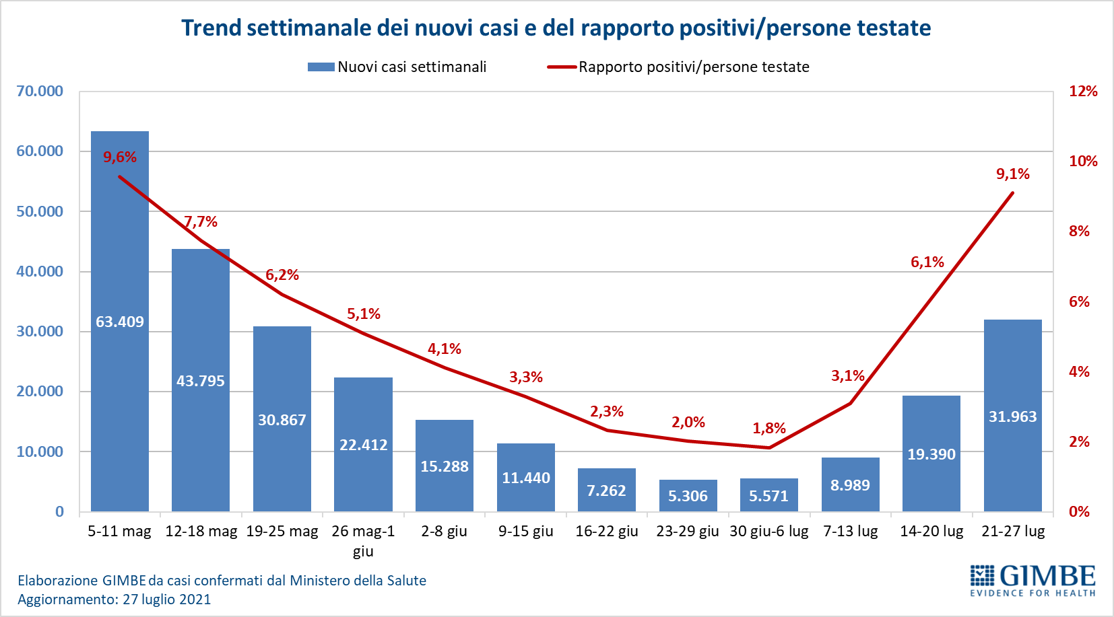

Figura 2
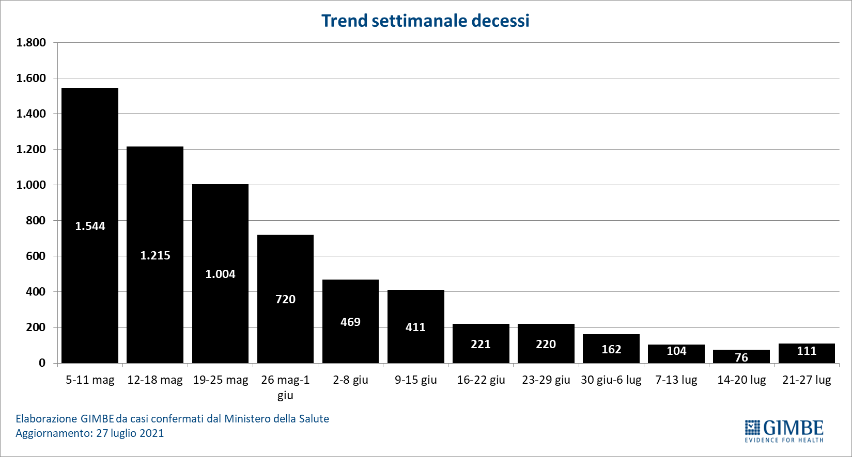

Figura 3
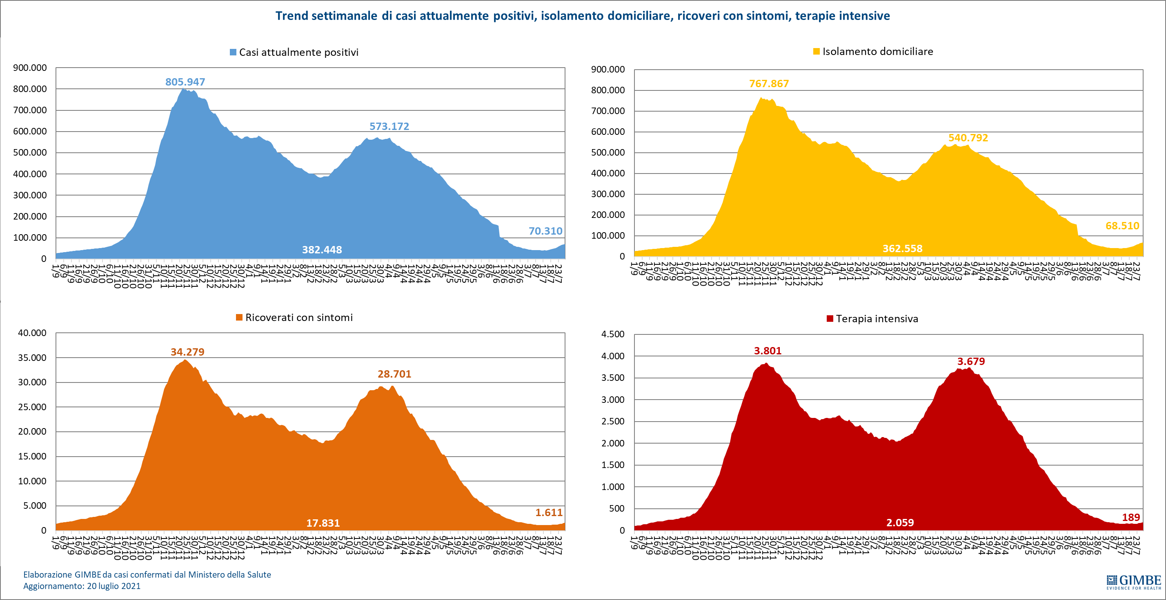

Figura 4
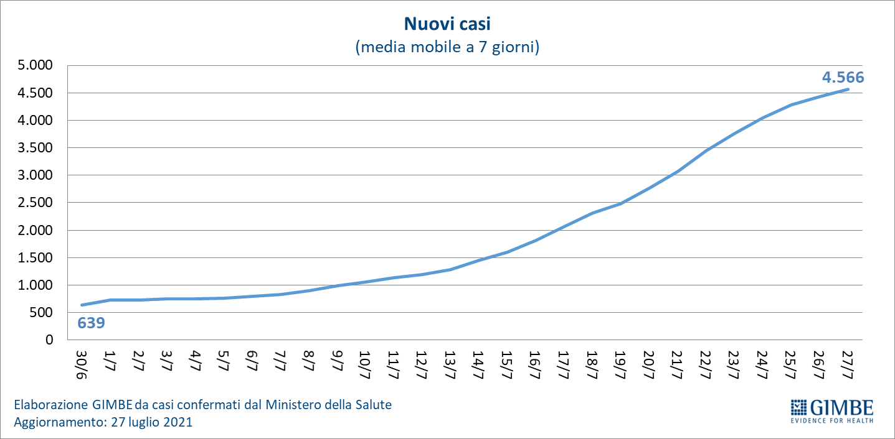
Figura 5
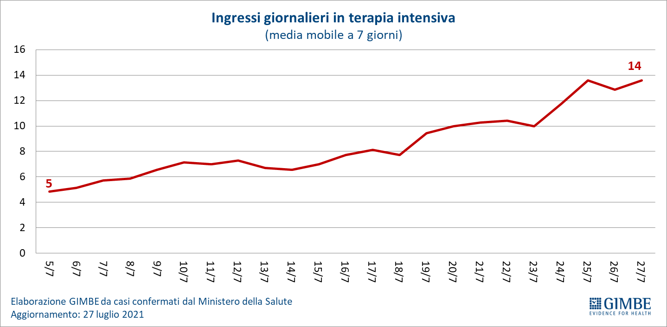

Figura 6
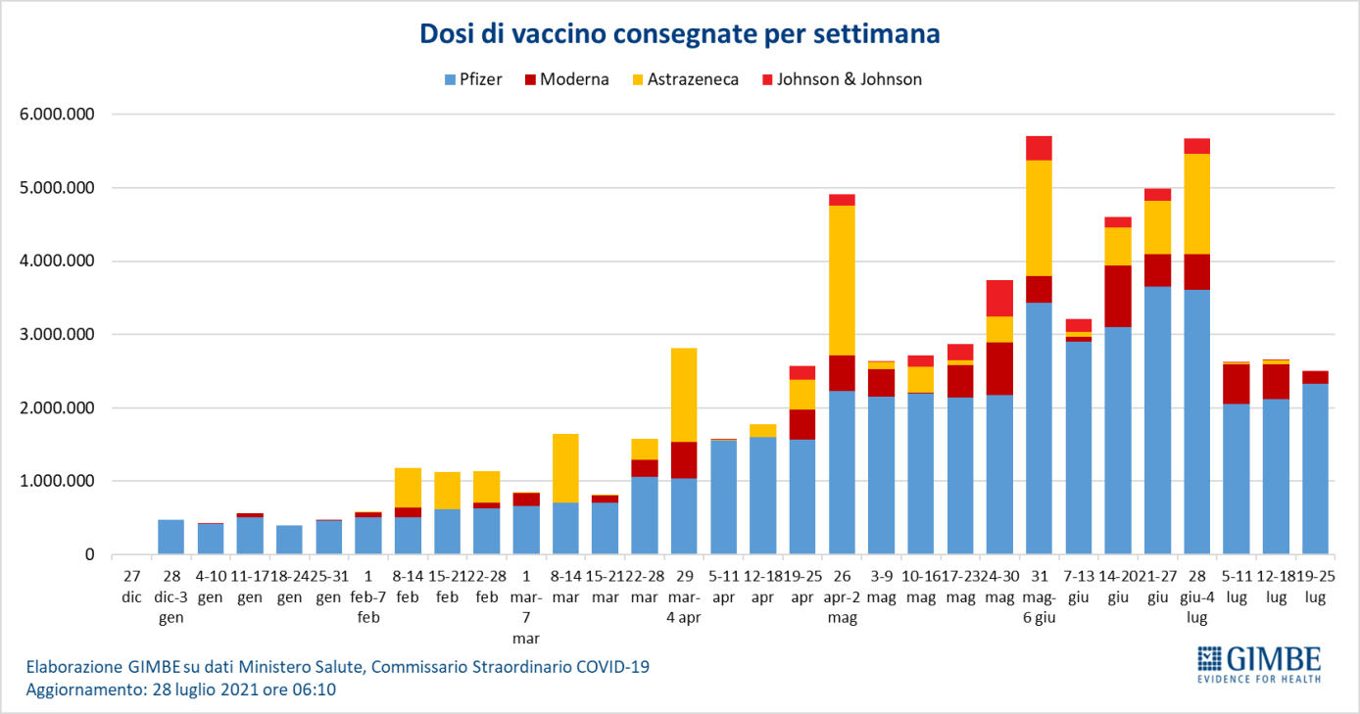

Figura 7
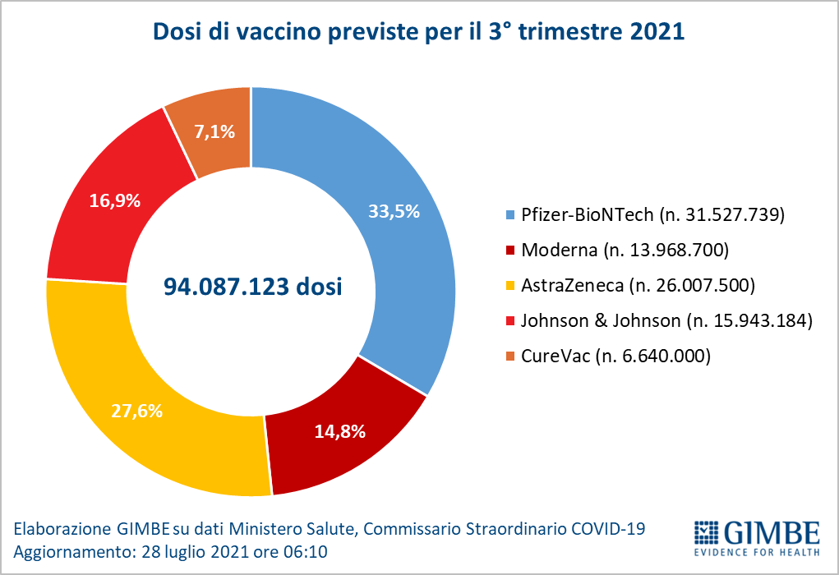

Figura 8
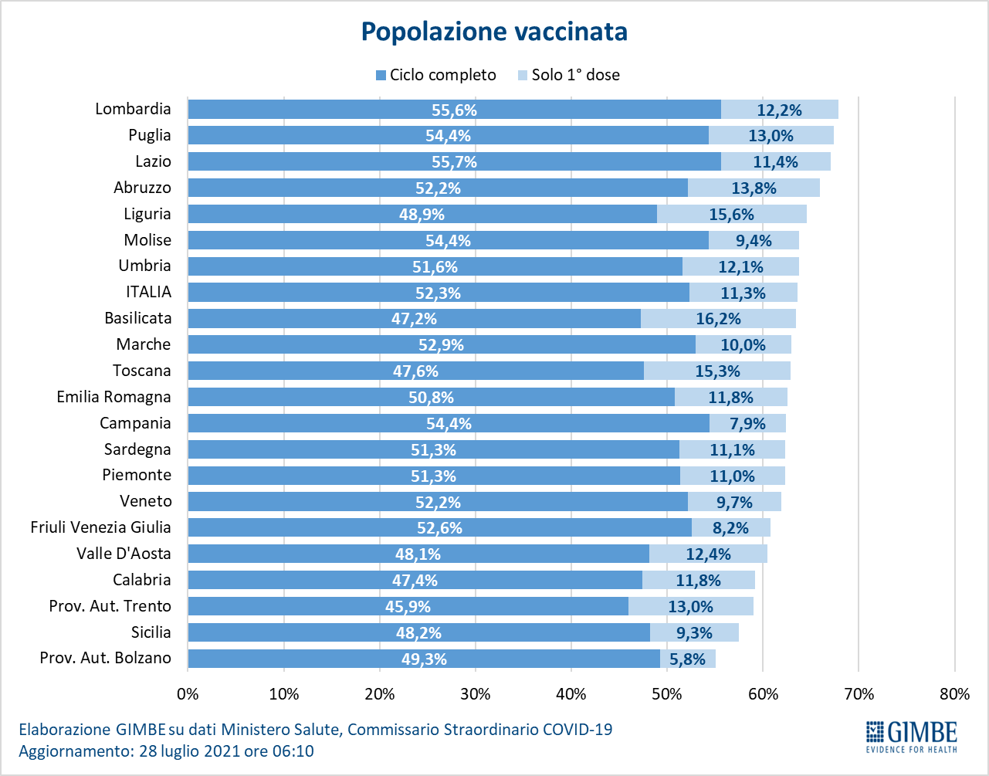

Figura 9
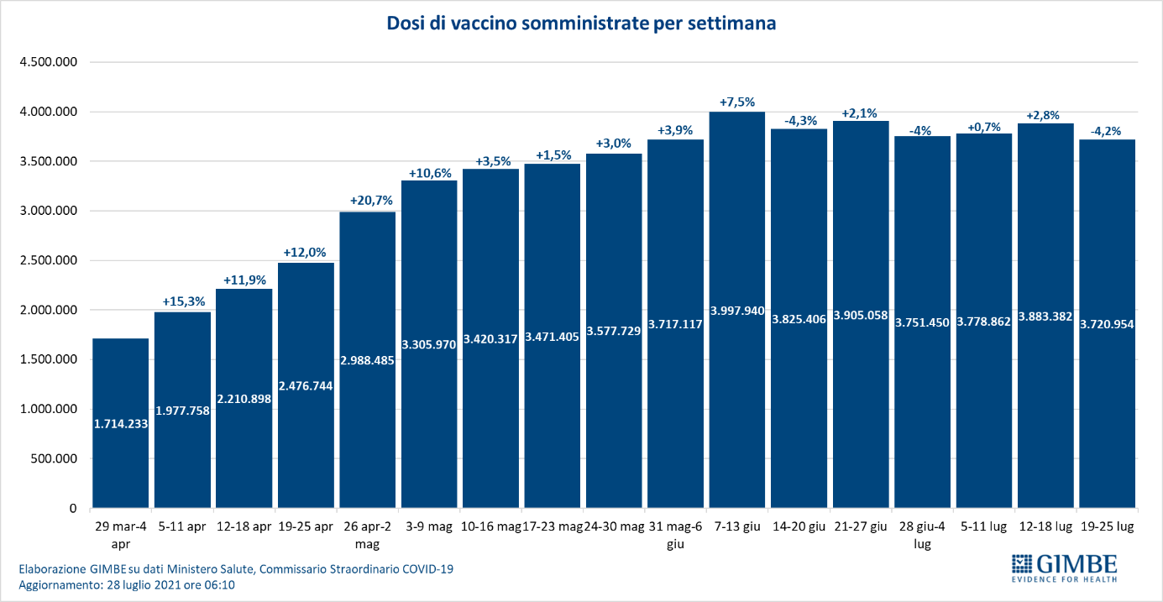

Figura 10
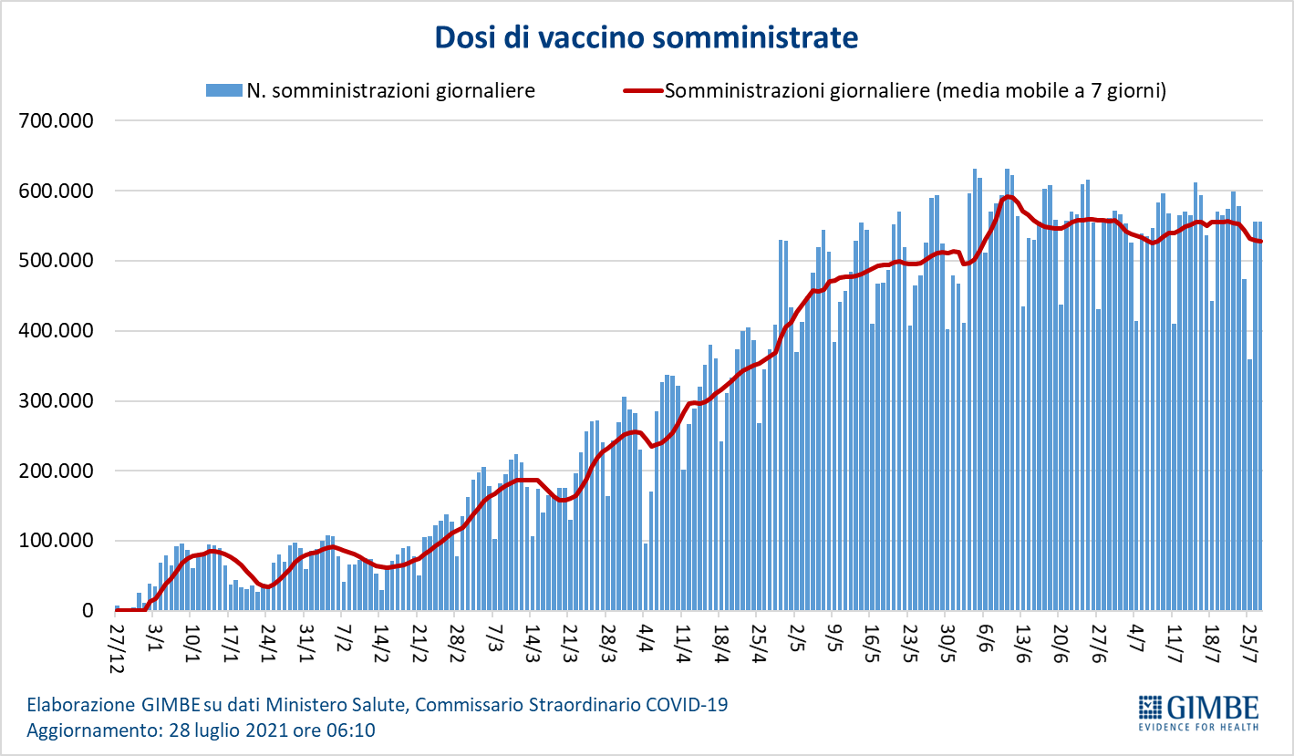

Figura 11
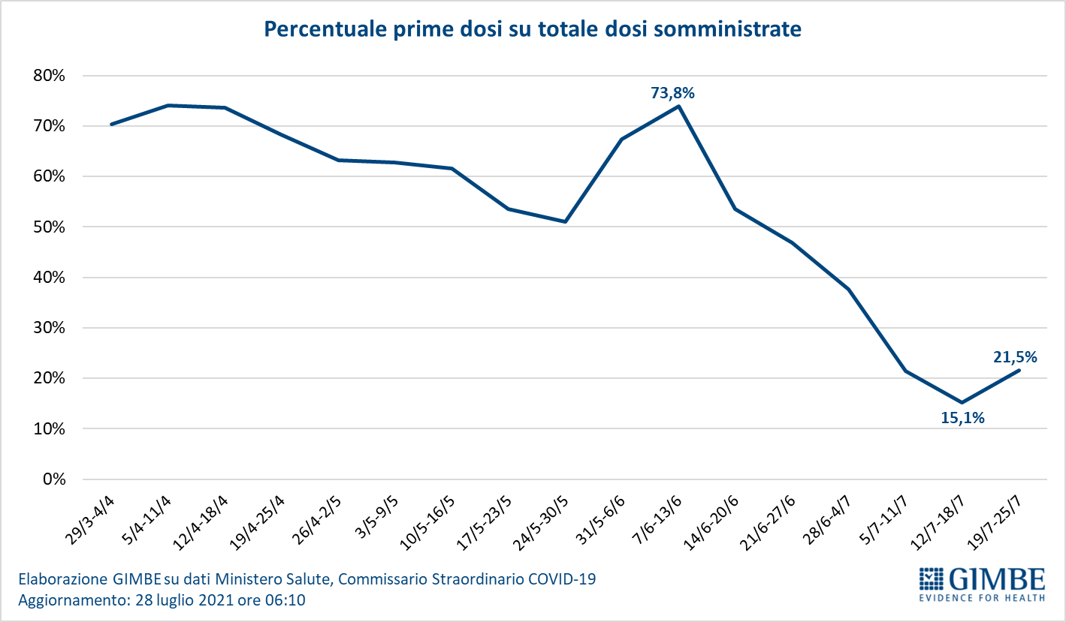

Figura 12
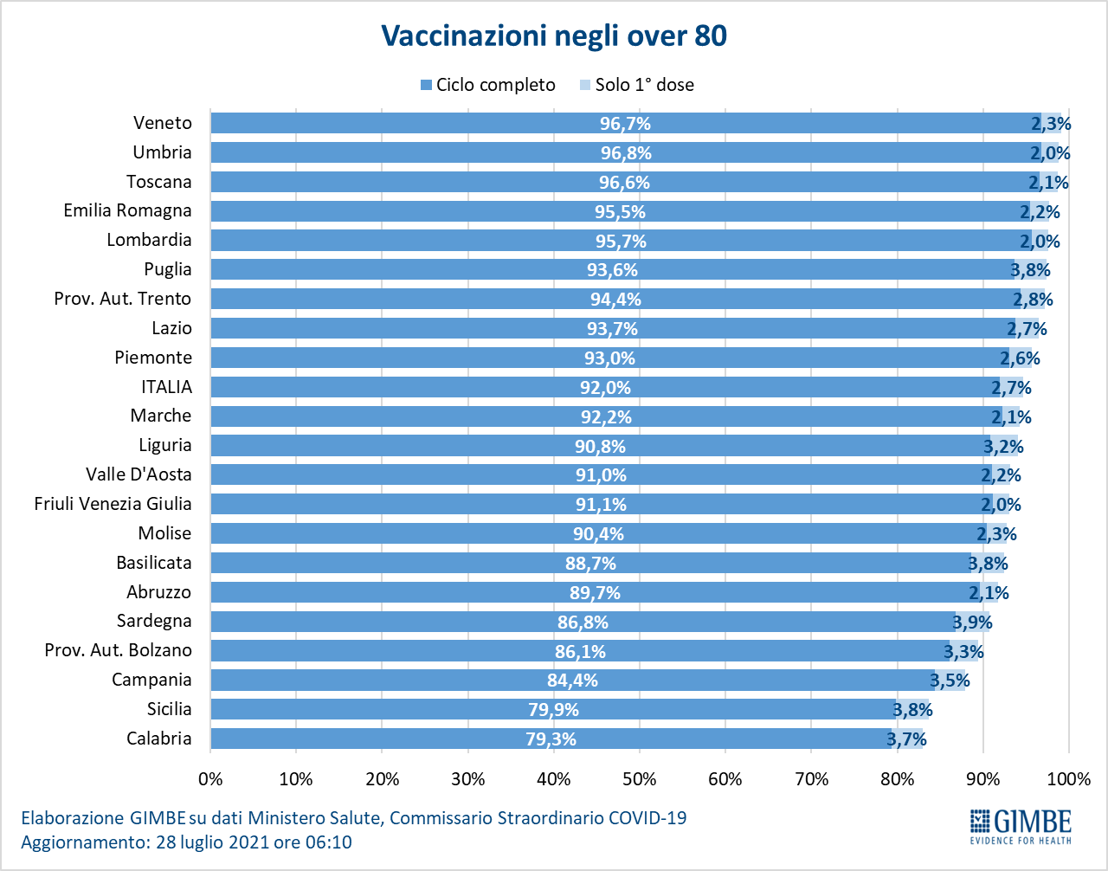

Figura 13
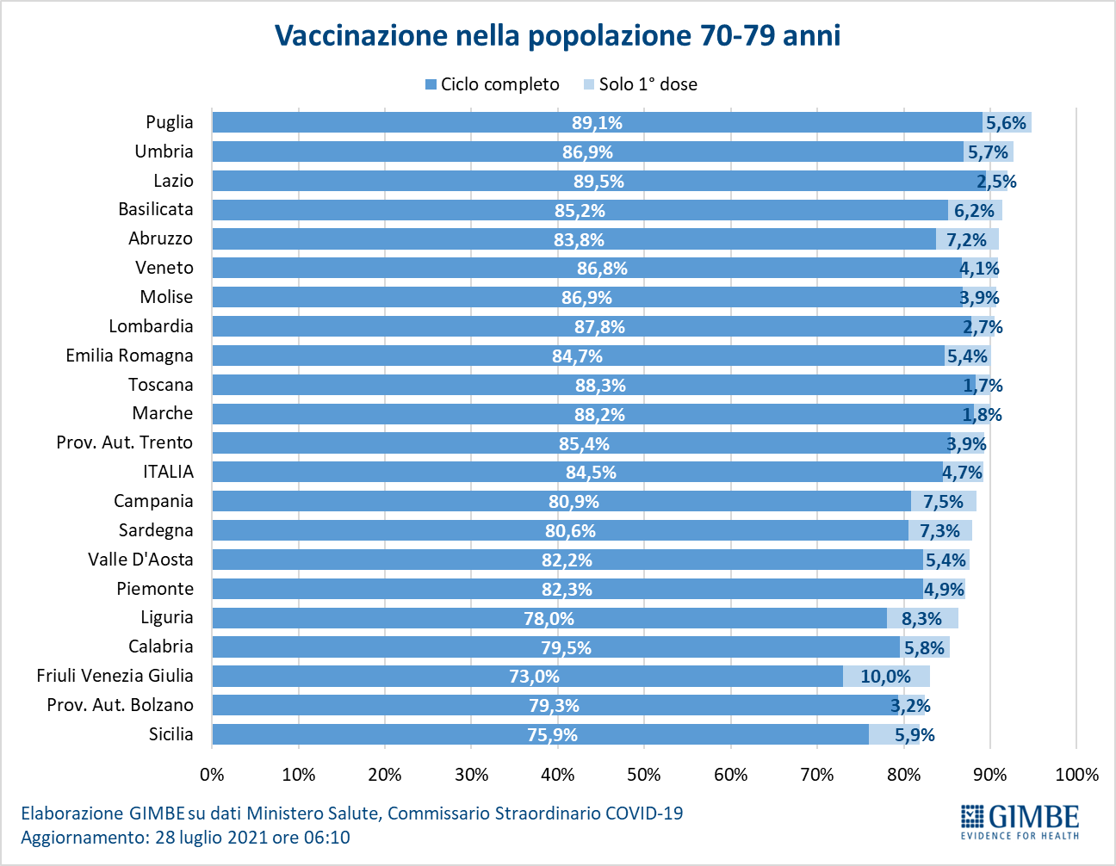

Figura 14
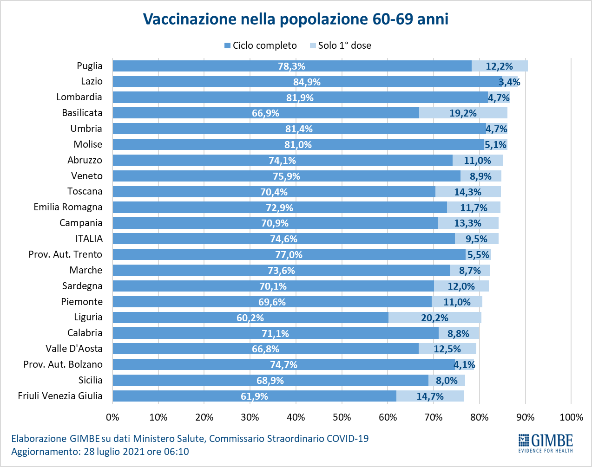

Figura 15
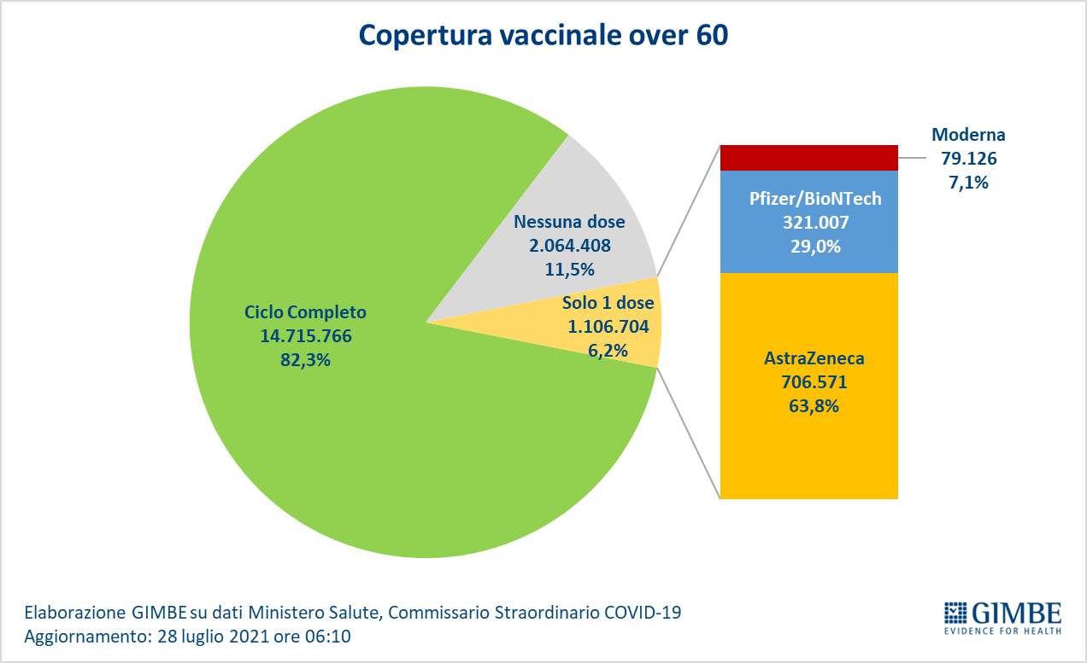

Figura 16
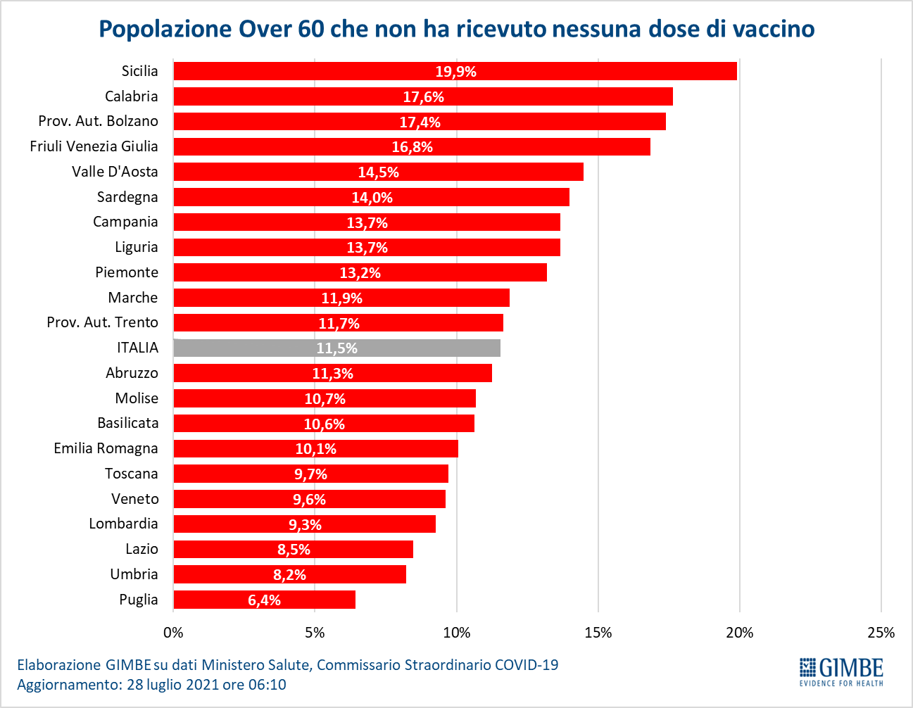

Figura 17
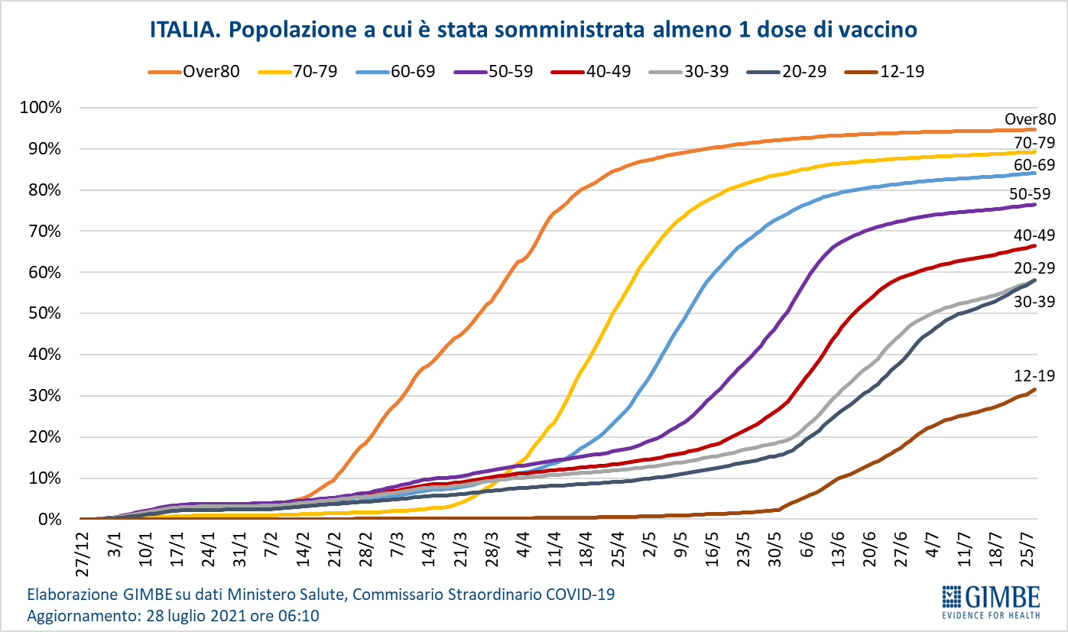

Figura 18
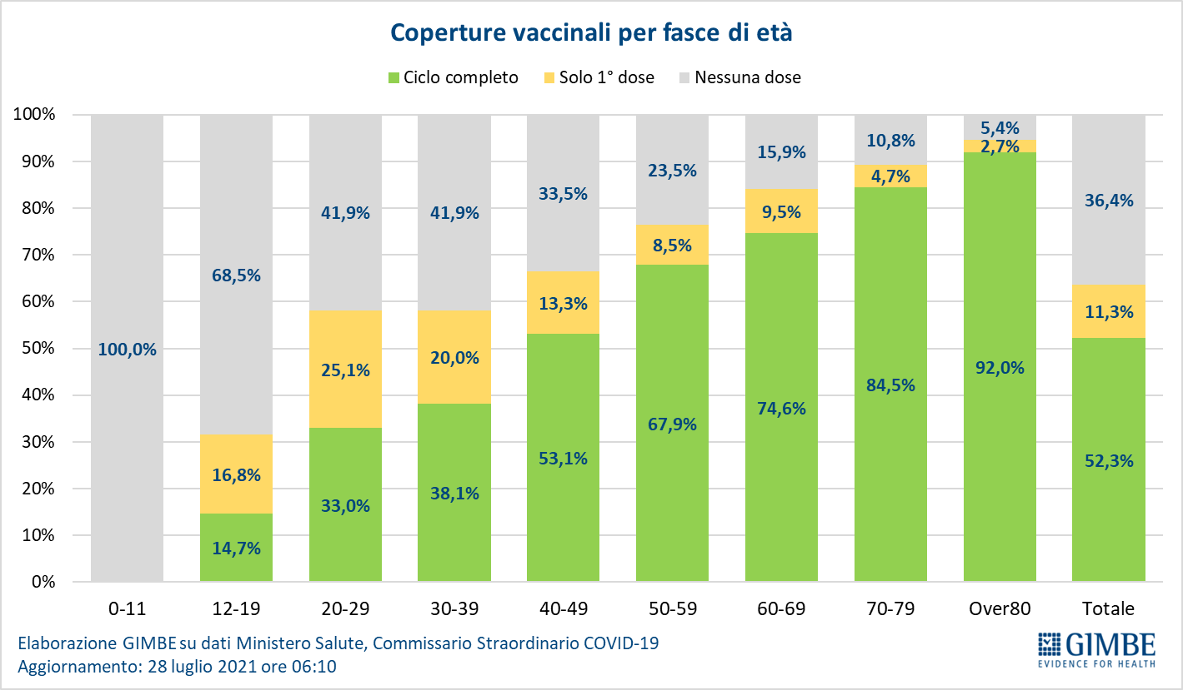

Figura 19
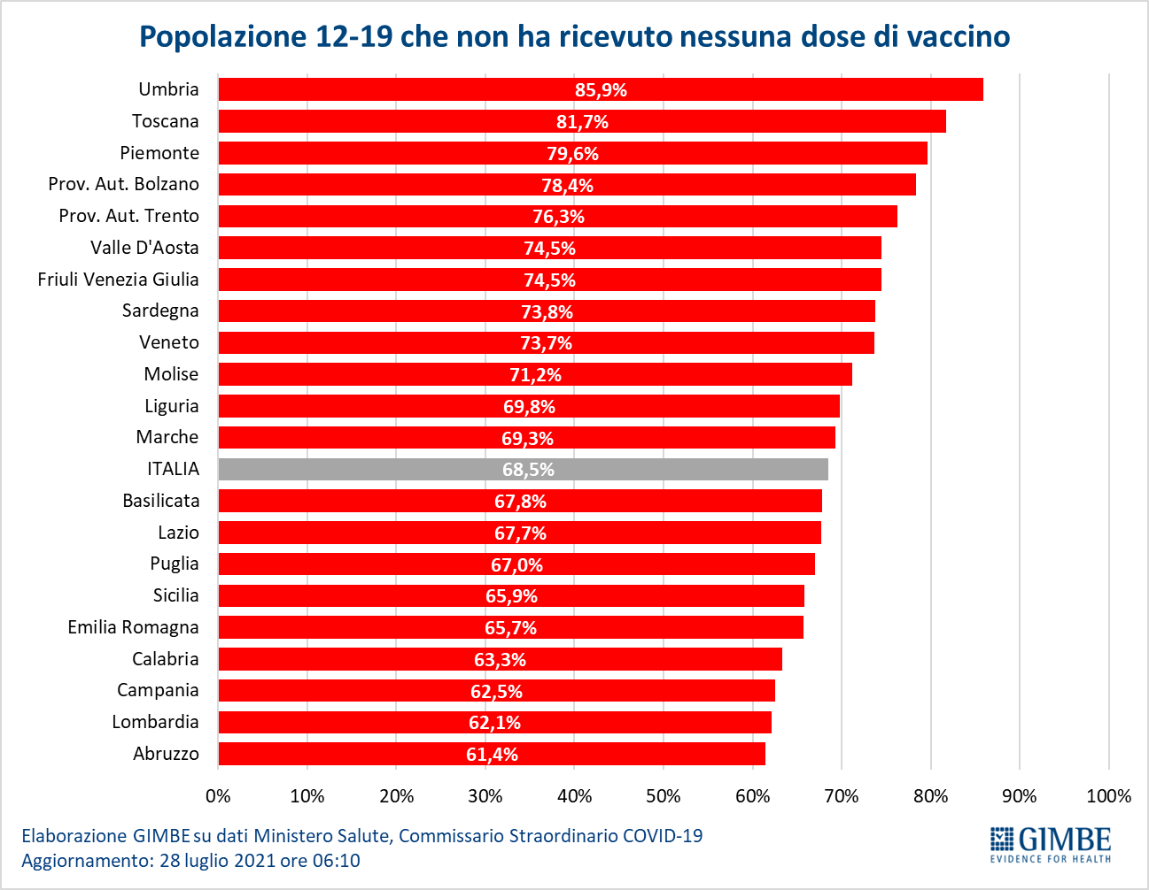

Tabella 1. Indicatori regionali: settimana 21-27 luglio 2021
Regione | Casi attualmente positivi per 100.000 abitanti | Variazione  % nuovi casi | Posti letto in area medica occupati da pazienti COVID−19 | Posti letto in terapia intensiva occupati da  pazienti COVID−19
Abruzzo | 93 | 38,3% | 2% | 0%
Basilicata | 102 | 82,4% | 4% | 0%
Calabria | 128 | 91,1% | 7% | 3%
Campania | 145 | 27,2% | 5% | 2%
Emilia Romagna | 119 | 124,0% | 2% | 1%
Friuli Venezia Giulia | 42 | 202,2% | 1% | 1%
Lazio | 131 | 57,3% | 4% | 4%
Liguria | 63 | 116,9% | 2% | 3%
Lombardia | 90 | 38,1% | 3% | 2%
Marche | 109 | 72,1% | 1% | 2%
Molise | 40 | -21,9% | 1% | 0%
Piemonte | 40 | 76,7% | 1% | 0%
Prov. Aut. Bolzano | 55 | 4,4% | 3% | 0%
Prov. Aut. Trento | 65 | 58,8% | 1% | 0%
Puglia | 46 | 122,9% | 3% | 2%
Sardegna | 231 | 79,1% | 4% | 4%
Sicilia | 175 | 33,2% | 8% | 5%
Toscana | 124 | 128,1% | 2% | 3%
Umbria | 140 | 113,1% | 2% | 2%
Valle D'Aosta | 41 | 175,0% | 1% | 0%
Veneto | 214 | 60,3% | 2% | 2%
ITALIA | 118 | 64,8% | 3% | 2%
Nota: nella prima colonna rosso e verde indicano rispettivamente una performance regionale in peggioramento, o in miglioramento, rispetto alla settimana precedente.
Nella seconda colonna rosso e verde indicano rispettivamente un aumento o una diminuzione di nuovi casi rispetto alla settimana precedente.
Nelle ultime 2 colonne rosso e verde indicano il superamento, o meno, della soglia di saturazione del 40% per l’area medica e del 30% per le terapie intensive (dati Agenas).

Tabella 2. Province che presentano più di 50 nuovi casi nell’ultima settimana

Regione | Provincia | Nuovi casi per 100.000 abitanti 21-27 luglio
Calabria | Reggio di Calabria | 54
Emilia Romagna | Bologna | 60
Emilia Romagna | Forlì-Cesena | 57
Emilia Romagna | Parma | 62
Emilia Romagna | Piacenza | 97
Emilia Romagna | Reggio nell'Emilia | 82
Emilia Romagna | Rimini | 147
Lazio | Latina | 51
Lazio | Roma | 99
Lazio | Viterbo | 54
Liguria | Imperia | 72
Liguria | La Spezia | 51
Lombardia | Cremona | 54
Lombardia | Mantova | 54
Lombardia | Varese | 60
Sardegna | Cagliari | 257
Sardegna | Oristano | 86
Sardegna | Sud Sardegna | 103
Sicilia | Agrigento | 128
Sicilia | Caltanissetta | 272
Sicilia | Enna | 79
Sicilia | Ragusa | 193
Sicilia | Siracusa | 53
Sicilia | Trapani | 57
Toscana | Arezzo | 58
Toscana | Firenze | 95
Toscana | Grosseto | 70
Toscana | Livorno | 67
Toscana | Lucca | 118
Toscana | Massa Carrara | 59
Toscana | Pisa | 59
Toscana | Pistoia | 62
Toscana | Prato | 72
Toscana | Siena | 63
Umbria | Perugia | 70
Veneto | Padova | 67
Veneto | Treviso | 83
Veneto | Venezia | 70
Veneto | Verona | 138
Veneto | Vicenza | 52

